Þjórsá - virkjanaáform
Drög að þingsályktunartillögu iðnaðarráðuneytisins um vernd og nýtingu orkuauðlinda

Athugasemd frá Halldóru Gunnarsdóttur, kt. 310565-2969
Undirrituð gerir athugasemdir við fyrirhuguð áform um virkjanir í neðri hluta Þjórsár og leggur til að þær verði færðar úr nýtingarflokki í biðflokk.
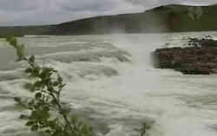
Með fyrirhuguðum virkjunum í neðri hluta Þjórsár er tekinn réttur af komandi kynslóðum að geta notið ósnortinnar náttúru við ána. Umhverfisleg áhrif eru óhjákvæmileg ef virkjað verður í Þjórsá. Sjónræn áhrif verða vegna uppistöðulóna, varnargarða, skurða, hauga, nýrra vega, sauðfjárveikivarna-girðinga og stöðvarhúsa. Uppfok úr árfarveginum við minnkað rennsli árinnar hefur lítið verið rannsakað og fá ráð eru til að hefta fok á fíngerðum jökulleir. Það skerðir lífsgæði í þéttri byggð við ána.
Rannsóknir skortir einnig á áhrifum framkvæmdanna á grunnvatnsstöðu á Skeiðum og í Flóa og á lífríki sjávar undan ósum Þjórsár. Þarna eru gríðarlegir hagsmunir í húfi.
Ef virkjað verður í Þjórsá er ráðist inn á viðkvæm göngusvæði villtra laxa og fleiri fisktegunda. Laxastofninn í Þjórsá er líklega stærsti villti laxastofn á Íslandi. Ekki hefur verið sýnt fram á að lausn hafi fundist sem með óyggjandi hætti bjargi laxastofninum. Seiðaveita er ekki líkleg til að bjarga laxastofninum í á sem ber fram um eina milljón tonna af framburði á ári og er vatnsmikil og ströng. Laxastofninn er auðlind sem skylt er að vernda.
Greppumosi Leskea polycarpa fannst í fyrsta sinn á Íslandi á fyrirhuguðu virkjunarsvæði. Minnt er á að Ísland hefur verið aðili að samningi Sameinuðu þjóðanna um líffræðilega fjölbreytni allt frá því að hann gekk í gildi árið 1993.
Í matsskýrslu um umhverfisáhrif kemur fram að 1000 mófuglapör missi varplönd sín í lónstæði eða undir mannvirki. Ef verður af framkvæmdum mun reiðleið með Þjórsá að vestanverðu, sem á sér aldalanga hefð og sögu, lenda undir stíflu eða lóni.
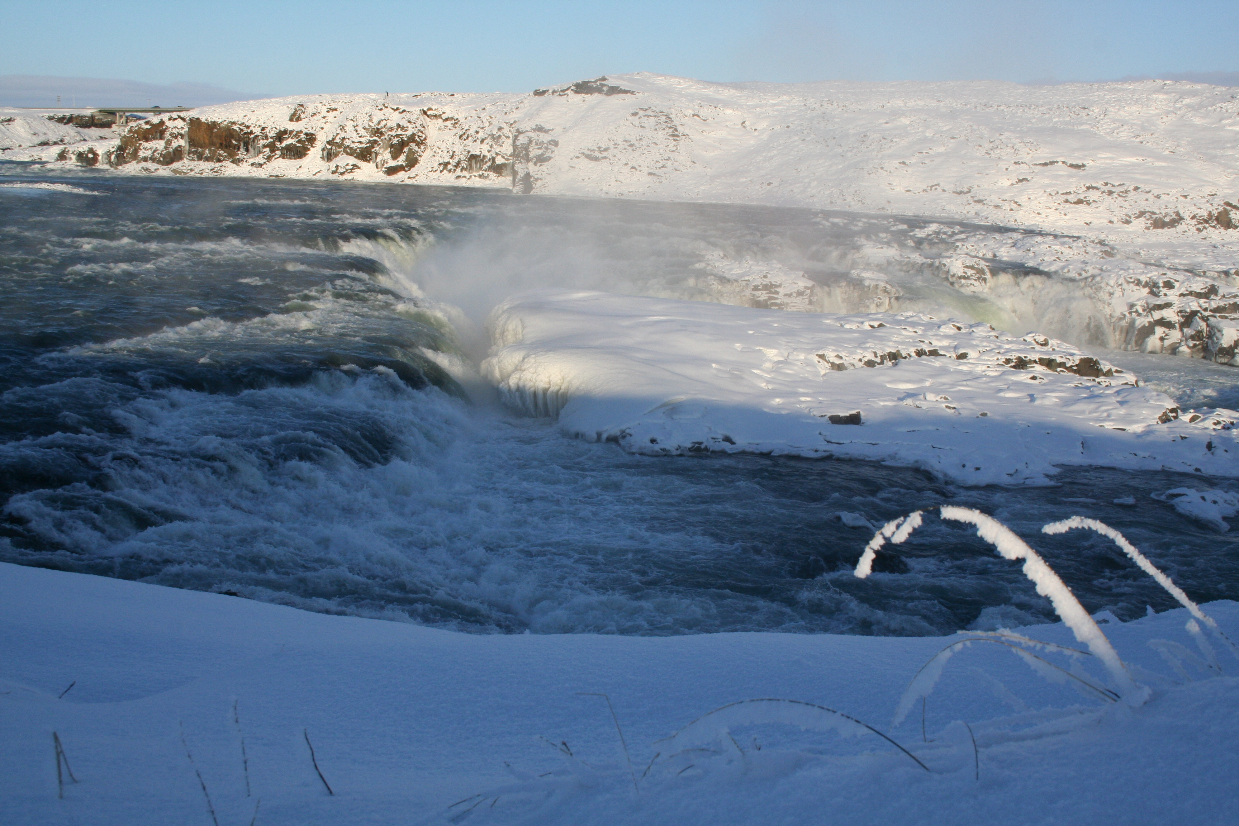
Með fyrirhuguðum virkjunum yrði Urriðafoss ekki svipur hjá sjón. Urriðafoss er einn vatnsmesti foss landsins, vinsæll viðkomustaður ferðafólks og ein af táknmyndum sveitarinnar.Virkjun Þjórsár þýðir mikla breytingu á 50 km löngu svæði frá Haga í norðri og að ósum árinnar. Virkjun Þjórsár er óásættanleg vegna þess að með því er tekin frá okkur og komandi kynslóðum þau gæði sem felast í náttúrunni og ósnortnu lífríki.
Ferðaþjónusta er talin ein af helstu vaxtarsprotum íslensks atvinnulífs og með hverju ári eykst fjöldi erlendra ferðamanna. Á síðustu árum hefur menningartengd ferðaþjónusta rutt sér til rúms. Til að hún megi dafna þurfum við að meta gæði sem felast í óspilltri náttúru.
Tjón af völdum virkjana við Þjórsá er fyrirsjáanlega mikið. Ekki liggur fyrir heildarmat á gildi eða sérstöðu landslags við neðri hluta Þjórsár.
Samfélagsleg áhrif virkjana í byggð hafa ekki verið rannsökuð en þau eru nú þegar veruleg og neikvæð í byggðunum við Þjórsá. Óeining um fyrirhugaðar framkvæmdir er mikil og djúpstæð og elur af sér vanlíðan og veikara samfélag. Mikilvægt er að ekki verði farið í virkjanaframkvæmdir í byggð við Þjórsá án fullnægjandi rannsókna á samfélagslegum þáttum.
Að ætla að bylta umhverfi og lífríki við Þjórsá með svo afgerandi hætti samrýmist ekki hugmyndum um vistvæna þróun samfélaga. Þess vegna mótmæli ég harðlega hugmyndum um að Þjórsá verði sett í nýtingarflokk.
Flóahreppi 9. nóvember 2011,
Halldóra Gunnarsdóttir

